­­

Implementatieplan

<UPS>

SSC Scalda

Edisonweg 4A

Projectleider : Thijs Compiet

Projectnummer : 1

Datum : 2-1-2019

Versie : 1

# Inhoud

Inhoud 2

1 Inleiding 3

1.1 Context van het project 3

1p.2 Globale aanpak 3

2 Beschrijving van technische installatie 4

2.1 Technische infrastructuur 4

2.2 Bedrijfstandaarden 4

3 Implementatiekosten 5

4 Opleidingen 5

4.1 Gebruikers / Beheerders 5

4.3 Aandachtsgebieden 5

5 Testen 5

5.1 Testomgeving 5

5.2 Testplanning 5

5.3 Testprocedure 5

6 Implementatie 6

6.1 Uitrol 6

6.2 Fall-back 6

6.3 Live 6

6.4 Evaluatie 6

7 Planning & Risico analyse 7

7.1 Planning 7

7.2 Risco Analyse 8

# 1 Inleiding

## 1.1 Context van het project

Na in de vorige periode geconcludeerd te hebben dat de huidige UPS omgeving niet volledig gebruikt maakt van de beschikbare functionaliteiten die de APC UPS’s te bieden hebben. Is er een project opgestart waar vanuit we hebben bestudeerd hoe we in onze huidige omgeving zoveel mogelijk gebruik kunnen maken van de mogelijke functionaliteiten. Dit hebben we afgerond met een werkende testomgeving die we gaan implementeren in onze huidige omgeving.

## 1p.2 Globale aanpak

* Update UPS & SmartCards
* SmartCards verbinden aan ACCESS LAYER
* Inrichting Bekabeling & PDUs
* Inrichten PowerChute Network Shutdown & SmartCards
* Testen
* Monitoring
* Handleidingen schrijven

Na akkoord van het implementatieplan & akkoord van de CAB, zal er worden begonnen met UPS 3 terug in het datacenter te plaatsen en verbinden aan de access layer. Hierna zal de load van UPS 1 of 2 af worden gehaald en over geplaatst naar de ander (of 1 of 2 dus) de handleiding uit het technisch ontwerp wordt dan gebruikt om de UPS & SmartCards te updaten. Wanneer de eerste klaar is wordt de load over geplaats en wordt de 2e ook ge update.

Hierna worden beide UPS’s verbonden aan de access layer en wordt er hierbij gebruik gemaakt van de 3 IP adressen uit vlan 12 die zijn aangevraagd bij kennisgroep Netwerk. Wanneer de UPS’s zijn verbonden aan de access layer Zal de bekabeling worden neergelegd zoals de afbeelding hieronder:

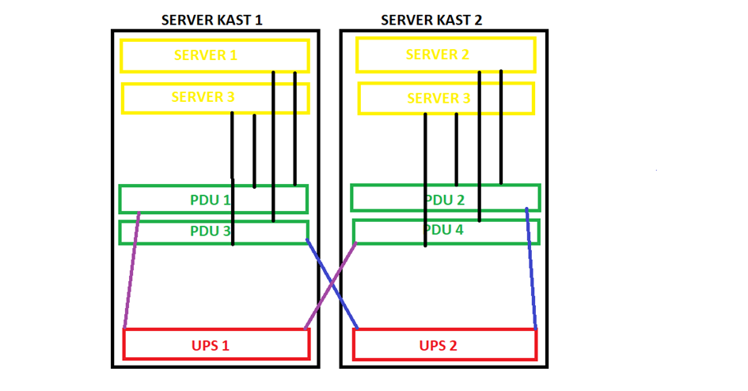Wanneer de bekabeling Redundant ligt zullen de 3 UPS’s worden ge configureert.

Hierna wordt de handleiding uit het technisch ontwerp gehaald om zo PowerChute Network Shutdown op de VM te instaleren om zo in de volgorde van de VM’s bij shutdown in te stellen. Wanneer dit succesvol is afgerond wordt het account overgezet op een Service account zodat de gehele omgeving blijft werken wanneer ik van school ben.



In de testfase zullen we kijken of alle UPS’s bereikbaar zijn en of de interface op alle UPS’s werkt. Ook zullen we kijken of we e-mail notificaties binnen krijgen wanneer er events op treden. Omdat er al in de testomgeving is getest dat alles werkt wanneer de stekker uit een van de UPS’s wordt getrokken. Wordt er tijdens de implementatie geen stekker uit getrokken.

Als laatste zullen we het pakket monitoren en de aanvullende handleidingen schrijven en op de sharepoint zetten.

# 2 Beschrijving van technische installatie

## 2.1 Technische infrastructuur

Smart UPS 3000 is up to date en zal alleen terug in het server rack moeten worden geplaatst. Smart UPS’s 5000RT zullen moeten worden geüpdate, zowel de SmartCards als de Firmware van de UPS Zelf. De versie die hierop moet komen zal de “Firmware Upgrade Wizard” zelf selecteren.

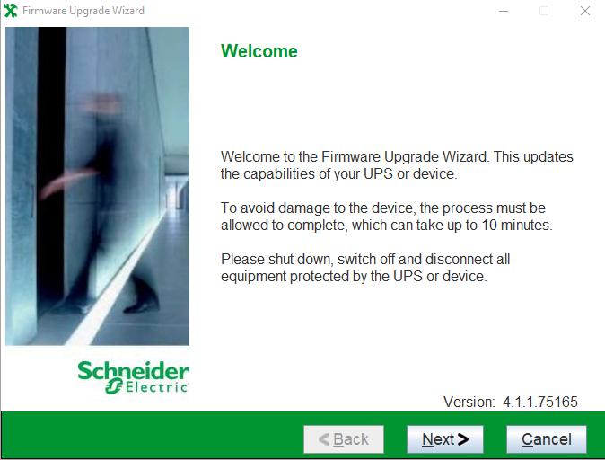

Voor de rest van de technische installatie kan het document Technisch ontwerp V7 worden gebruikt. Hierin staat stapsgewijs beschreven hoe de UPS’s moeten worden geconfigureerd.

## 2.2 Bedrijfstandaarden

Omdat binnen het SSC een aantal procedures gelden om bepaalde zaken te regelen zoals apparatuur in en uit het Datacenter halen, hebben wij rekening gehouden met de bestaande procedures. Voordat we daadwerkelijk gaan implementeren zullen we de zondige CAB pitch houden en via de Servicedesk de medewerkers inlichten over bepaalde zaken die gaan plaatsvinden in het datacenter met betrekking tot ons project, de eventuele gevolgen worden hierin meegenomen. Ook zal er een coach op de hoogte worden gehouden over de voortgang van de implementatie.

# 3 Implementatiekosten

Zoals eerder vermeld zitten er zonder de app functionaliteit geen kosten verbonden aan project UPS en de implementatie hiervan, wel is het mogelijk om de licentie aan te schaffen, want dan kunnen de UPS’s volledig worden beheert via de telefoon en krijgen de medewerkers ook via hun telefoon push notificaties bij events.

Als er gebruik wil worden gemaakt dan kost dit 60USD per device per year.

180 USD / Year

# 4 Opleidingen

## 4.1 Gebruikers / Beheerders

Wanneer de implementatie volledig is afgerond zullen de kennisgroep leden van kennisgroep Back-up een e-mail ontvangen met daarin hun inloggegevens voor de UPS’s te beheren. Daarna worden ook de inloggegevens voor de e-mail waarop de notificaties worden verstuurd doorgegeven aan de leden.

Daarnaast zal er een kleine vergadering / presentatie worden gegeven aan de leden van de kennisgroep om ze zo veel mogelijk in te lichten over de werkwijze binnen het portaal. Voor overige vragen zullen de handleidingen op de sharepoint voldoenden zijn.

## 4.3 Aandachtsgebieden

Ongetwijfeld zal er tijdens het informeren van de beheerders en gebruikers tegen bepaalde problemen worden aangelopen waarover nog niet is nagedacht. Hiervoor zijn de handleidingen van de leverancier APC en hun support lijn toereikend. Mochten er nog problemen zijn dan staan er genoeg guides online.

# 5 Testen

## 5.1 Testomgeving

Geef een beschrijving van de technische infrastructuur van je testomgeving. Maak tevens een beschrijving van de definitieve installatie van proefcomputers zodat die met behulp van deze informatie gereed gemaakt kunnen worden om de testen uit te voeren.

## 5.2 Testplanning

Maak een planning voor het uitvoeren van de testen. Om die planning te kunnen maken zal je in overleg met de opdrachtgever de testgroepen moeten definiëren (wie nemen er deel aan de testen). Verder moet je ook vaststellen waar de testen uitgevoerd gaan worden en hoeveel tijd de testen in beslag nemen.

## 5.3 Testprocedure

Leg in deze paragraaf vast welke testen zullen worden uitgevoerd. Voor de hand liggende testen zijn de zogenaamde systeem-, functionele- en gebruikerstest. Niet elke test hoeft per se te worden uitgevoerd, maar overleg met de opdrachtgever over de wijze waarop zal moeten worden getest. Leg vervolgens vast in deze paragraaf de wijze waarop de verschillende testen uitgevoerd moeten worden door de verschillende testgroepen.

Onlosmakelijk aan de testprocedure verbonden is het ontwerpen van testformulieren en het opstellen van documentatie. Neem die formulieren op in de bijlage van dit Implementatieplan en verwijs vanuit deze paragraaf naar die formulieren en hoe die gebruikt moeten worden.

In de testprocedure moet tevens worden opgenomen hoe je er voor zorgt dat de resultaten van de test worden verwerkt, zodat de problemen en dergelijke niet bij de uitrol van de implementatie voor komen.

Korte toelichting op soorten testen:

***Systeemtest***   
Degene die het programma maakt, zal tijdens het maken regelmatig controleren of het programma, voor zover het af is, doet wat het moet doen.

***Functionele test***   
De controle of het computersysteem voldoet aan de eisen die de opdrachtgever gesteld heeft, wordt functionele test genoemd.

***Gebruikerstest***   
Bij een gebruikerstest wordt de toekomstige gebruikers gevraagd in een testsituatie realistische gegevens in te voeren in het systeem en commentaar te leveren.

# 6 Implementatie

## 6.1 Uitrol

In deze paragraaf beschrijf je hoe je de daadwerkelijke implementatie (uitrol) gaat uitvoeren. Aan welke randvoorwaarden moet zijn voldaan om aan de uitrol te beginnen en hoe stel je vast of aan al die voorwaarden is voldaan. Leg ook vast hoe je de uitrol gaat doen en wie daarbij betrokken zijn.

## 6.2 Fall-back

Denk ook aan een zogenaamd fall-backscenario voor het geval dat de uitrol mislukt en de operationele omgeving weer beschikbaar moet zijn.

## 6.3 Live

Houd ook rekening met het “live”-gaan van de nieuwe software in de operationele omgeving. Zorg dat op dat moment menskracht beschikbaar is om eventuele problemen en dergelijke op te lossen c.q. op te vangen. Werk dit dus ook uit in deze paragraaf.

## 6.4 Evaluatie

Nadat de implementatie achter de rug is en de rust is weergekeerd, moet er een evaluatie gehouden worden van de implementatie. Werk hiervoor een procedure uit in deze paragraaf.

# 7 Planning & Risico analyse

Om alle onderwerpen uit de eerder vermelde hoofdstukken en paragrafen goed uit te voeren, moet er een planning worden opgesteld voor de gehele implementatie binnen dit project. Maak dus een detailplanning voor de implementatie. Je hoeft dus niet alle overige activiteiten op te nemen in deze planning, want die heb je al in je Projectplan staan. Leg in dit hoofdstuk een beschrijving neer van de planning, eventueel uitgebreid met risico’s, afhankelijkheden en planningsaannames. In de bijlage neem je de strokenplanning op die bijvoorbeeld is gemaakt met MS-Project.

## 7.1 Planning

|  |  |  |  |  |  |
| --- | --- | --- | --- | --- | --- |
| Wie | Wat | Wanneer | Locatie | Benodigdheden | Afhankelijkheden |
|  |  |  |  |  |  |
|  |  |  |  |  |  |
|  |  |  |  |  |  |
|  |  |  |  |  |  |
|  |  |  |  |  |  |
|  |  |  |  |  |  |
|  |  |  |  |  |  |
|  |  |  |  |  |  |
|  |  |  |  |  |  |

## 7.2 Risco Analyse

|  |  |  |  |  |  |
| --- | --- | --- | --- | --- | --- |
| Kans: |  | Gering:  Komt niet/ nauwelijks voor | Matig:  Komt wel eens voor | Behoorlijk:  Komt geregeld voor | Groot:  Komt vaak voor |
| Tijdsdruk: | 2 |  |  |  |  |
|  |  |  |  |  |  |
|  |  |  |  |  |  |
|  |  |  |  |  |  |
|  |  |  |  |  |  |
|  |  |  |  |  |  |
|  |  |  |  |  |  |
|  |  |  |  |  |  |

|  |  |  |  |  |  |  |  |  |  |  |  |  |  |  |  |  |  |  |  |
| --- | --- | --- | --- | --- | --- | --- | --- | --- | --- | --- | --- | --- | --- | --- | --- | --- | --- | --- | --- |
| |  |  | | --- | --- | | Effect: |  | |  | Laag risico | |  | Ernstig risico | |  | Onaanvaardbaar risico | | |  |  | | --- | --- | | Impact: |  | | Klein  Geen/nauwelijks impact | 1 | | Matig  Mogelijk impact | 2 | | Groot  Vormt een impact | 3 | | Heftig  Grote impact. | 4 | |